Ростов-на-Дону - Москва

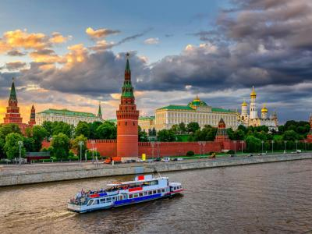
  Стоимость круиза: | от 68 552 руб
  Продолжительность: | 12 дней / 11 ночей
  Судно: | СЕРГЕЙ ДЯГИЛЕВ
  Даты заезда:
  Параметры круиза: | Гарантированные экскурсии на русском языке в каждом городе  Русская группа

Цена круиза на 1 человека

Нижняя палуба, Стандарт 4М (-18%, до 31.10.2022) | 68 552 руб
Нижняя палуба, Стандарт 4М | 83 600 руб
Главная палуба, Стандарт 2М (-18%, до 31.10.2022) | 72 160 руб
Главная палуба, Стандарт 2М | 88 000 руб
Средняя палуба, Стандарт 2М (-18%, до 31.10.2022) | 74 324 руб
Средняя палуба, Стандарт 2М | 90 640 руб
Средняя палуба, Люкс 2М+ (-18%, до 31.10.2022) | 108 240 руб
Средняя палуба, Люкс 2М+ | 132 000 руб
Шлюпочная палуба, Стандарт 1М (-18%, до 31.10.2022) | 93 808 руб
Шлюпочная палуба, Стандарт 1М | 114 400 руб
Шлюпочная палуба, Люкс 2М+ (-18%, до 31.10.2022) | 111 487 руб
Шлюпочная палуба, Люкс 2М+ | 135 960 руб

Особенности круиза

График скидок по акции "Раннее бронирование-2023":
- 01.10.22 – 31.10.22 – 18%
- 01.11.22 – 31.12.22 – 15%
- 01.01.23 – 15.02.23 – 13%
Одноместное размещение: доплата 50% за основное место в двухместных каютах.
Скидка пенсионерам: 10% (предоставляется при предъявлении пенсионного удостоверения).
Скидка сотрудникам силовых структур и членам их семей: 10% (предоставляется при предъявлении служебного удостоверения).
Скидка участникам ВОВ, блокадникам, многодетным семьям, инвалидам и членам их семей: 10% (предоставляется при предъявлении удостоверения).
Скидки детям до 15 лет: 15% для всех категорий кают на основные места; 50% при размещении на верхнем месте в четырёхместной каюте на Нижней палубе.
Скидки детям от 2 до 5 лет: 100% для всех категорий кают, размещение без места с оплатой питания.
Скидки взрослым: 30% при размещении на верхнем месте в четырёхместной каюте на Нижней палубе, 30% при размещении на допместах в каютах «Люкс 2М+».
Акция «Два плюс один!»: в каютах класса Люкс ребенок до 15 лет на дополнительном месте размещается бесплатно.
* Тарифные скидки не суммируются с обычными и акционными скидками.
В связи с погодными и навигационными условиями расписание круиза может быть изменено! Будьте внимательны, планируя ваше свободное время в порту стоянки!

Программа круиза

День 1 Отправление: 09:00. Страна: Россия
Ростов-на-Дону

Посадка на корабль. Отправление из Ростова-на-Дону в 09:00.
День 2 Страна: Россия
День на воде

Наслаждайтесь вдохновенной красотой сменяющих друг друга дивных пейзажей, любуйтесь чудесными рассветами и закатами с борта теплохода. Дышите свежим воздухом, слушайте плеск воды и крики чаек. Погрузитесь в неповторимую атмосферу круизного путешествия!
День 3 Прибытие: 10:30. Отправление: 14:30. Страна: Россия
Волгоград

10:30 - 14:30: стоянка в Волгограде
Описание:
Царицын, Сталинград, Волгоград. «Город-герой» — свидетель многих исторических событий. История Волгограда нашла свое отражение в экспозициях и собраниях многочисленных музеев Волгограда. Ведущее место среди памятников монументального искусства, посвященных Великой Отечественной войне, по праву занимает памятник-ансамбль «Героям Сталинградской битвы» на Мамаевом Кургане. Венчает главную высоту символ Волгограда — величественный монумент «Родина-мать зовет!», входящий в число семи чудес России. Особое место занимает Государственный музей-заповедник «Сталинградская битва». Несомненно, стоит упомянуть еще один важный исторический памятник — Дом Павлова, который стал символом мужества, стойкости и героизма советских войск в Сталинградской битве.
Экскурсии:
Обзорная экскурсия по городу с посещением Мамаева кургана.
День 4 Прибытие: 11:30. Отправление: 15:00. Страна: Россия
Саратов

11:30 - 15:00: стоянка в Саратове
Описание:
Саратов расположен на высоком правом берегу Волги. Город был основан в 1590 г. как крепость для охраны Волжского торгового пути. Саратов — это возможность «перелистать страницы» более чем 400-летней истории города, представить жизнь Саратова «изначального», увидеть Саратов «купеческий», узнать о Саратове «космическом» и узнать о Саратове «теперешнем». С вершины Соколовой горы открывается великолепная панорама города. Здесь же — на территории Парка Победы — можно увидеть выставку военной техники под открытым небом, мемориальный комплекс «Журавли», посвященный саратовцам, погибшим в годы Великой Отечественной войны, аллеи Героев и «Дней воинской славы России» и др. Саратов знаменит одним из самых длинных в Европе мостов.
Экскурсии:
Автобусная обзорная экскурсия по Саратову с посещением Соколовой горы (музей боевой техники) и Троицкого собора.
День 5 Прибытие: 14:00. Отправление: 19:00. Страна: Россия
Самара

14:00 - 19:00: стоянка в Самаре
Описание:
Город на левом берегу реки Волги, был основан как сторожевая крепость в 1586 г. В 1935 г. город был переименован в Куйбышев. Во время Великой Отечественной войны в 1941 г. Куйбышев стал запасной столицей. С историей этого периода можно ознакомиться в музее «Бункер Сталина». В 1991 г. городу было возвращено его историческое название Самара. Среди достопримечательностей Самары, сохранившей очарование старокупеческого города, особо выделяются: здание Драматического театра им. М. Горького, Костел «Святого сердца Иисуса», особняк купца И. Клодта, Жигулевский пивоваренный завод и особняк его основателя Альфреда фон Вакано. В Самаре находятся одна из крупнейших площадей в Европе (площадь Куйбышева) и одна из самых длинных речных набережных в России. В городе установлено множество памятников, монументов и мемориалов.
Экскурсии:
Обзорная экскурсия по Самаре.
День 6 Прибытие: 09:00. Отправление: 19:00. Страна: Россия
Ульяновск

09:00 - 19:00: стоянка в Ульяновске
Описание:
Этот старинный русский город был основан как крепость в 1648 г. на горе Венец, возвышающейся над Волгой более чем на 120 м. До 1924 г. город носил название Симбирск, затем был переименован в Ульяновск в честь В.И. Ульянова (Ленина), семья которого жила здесь с 1869 по 1887г. В доме, где родился Ленин, открыт музей со скромным интерьером семьи интеллигентов, воссоздающий картину быта семьи будущего вождя. Ульяновск – это родина А. Ф. Керенского, И. А. Гончарова, Н. М. Карамзина и знаменитых на весь мир «УАЗиков». Экскурсии Обзорная экскурсия разработана таким образом, чтобы показать наиболее важные для истории города места, компактно расположенные в центральной части города, познакомиться с историей Симбирска, а затем Ульяновска, с жизнью современного города, его жителей. Только в Ульяновске Вы найдете памятник букве Ë.
Экскурсии:
Обзорная автобусная экскурсия по Ульяновску.
День 7 Прибытие: 09:00. Отправление: 20:00. Страна: Россия
Казань

09:00 - 20:00: стоянка в Казани
Описание:
Казань — столица республики Татарстан, город с тысячелетней историей, столица древнего Казанского ханства, где пересекаются Восток и Запад, христианство и ислам. Белокаменный Казанский Кремль, легендарная мечеть Кул-Шариф, Благовещенский собор, дворец Президента Татарстана и падающая башня Сююмбике, Старо-Татарская слобода, первая каменная мечеть Казани — Мечеть аль-Марджани и многие другие уникальные исторические и архитектурные памятники, равно как и современные достопримечательности Казани, производят незабываемое впечатление и делают Казань одним из наиболее посещаемых туристами городов России.
Экскурсии:
Обзорная экскурсия по Казани с посещением Кремля, Петропавловского собора, набережной озера Кабан, пешеходной улицы Баумана в историческом центре города.
День 8 Прибытие: 08:00. Отправление: 16:00. Страна: Россия
Чебоксары

08:00 - 16:00: стоянка в Чебоксарах
Описание:
Чебоксары — столица Чувашской Республики, город с многовековой историей, упоминаемый в письменных источниках с 1469 г. как Чебоксар. Чебоксары — это город, где русская и чувашская культуры тесно переплелись и дополняют друг друга. Жемчужиной и главной достопримечательностью города является Чебоксарский залив, по берегам которого расположен архитектурный ансамбль — театр оперы и балета, филармония, Спасо-Преображенский женский монастырь, Храм св. Иоанна Кронштадтского, Владимирская церковь. Символом города и всей Чувашской Республики является величественный Монумент Матери-покровительнице. Город славится шедеврами церковной архитектуры, знаменит своими уникальными музеями и по праву считается «культурной столицей Поволжья».
Экскурсии:
Обзорная автобусная экскурсия по Чебоксарам.
День 9 Прибытие: 07:30. Отправление: 09:30. Страна: Россия
Нижний Новгород

07:30 - 09:30: стоянка в Нижнем Новгороде
Описание:
Нижний Новгород, расположенный на месте слияния рек Ока и Волга, был основан в 1221 г. как город-крепость, в который стекался торговый люд с Востока, из Сибири и Туркестана. ЮНЕСКО включила Нижний Новгород с его уникальными памятниками в список 100 городов мира, представляющих мировую историческую и культурную ценность. Гордость нижегородцев — древний Нижегородский Кремль (нач. XVI в.), Печерский (1328 г.) и Благовещенский (XIII в.) монастыри, Рождественская церковь (1697 г.), Нижегородская ярмарка, Чкаловская лестница (1949 г.), пешеходная улица Большая Покровская («Нижегородский Арбат»), которая примечательна своими зданиями начала XX в. и многочисленными бронзовыми статуями.
Экскурсии:
Обзорная автобусная экскурсия по Нижнему Новгороду.
День 10 Прибытие: 08:00. Отправление: 20:00. Страна: Россия
Ярославль

08:00 - 20:00: стоянка в Ярославле
Описание:
Основанный в 1010 г. Ярославом Мудрым, город был крупным поселением торговцев и ремесленников. Этот красивейший русский город на Волге входит в знаменитое Золотое кольцо России и очаровывает архитектурными памятниками старины. Особый интерес представляет исторический центр города, расположенный у слияния двух рек (Волги и Которосли) и являющийся объектом Всемирного наследия ЮНЕСКО в России. «Жемчужинами» Ярославля являются церковь Ильи Пророка, Спасо-Преображенский монастырь, Свято-Введенский Толгский женский монастырь, храмовый комплекс церкви Иоанна Предтечи, церковь Михаила Архангела и Часовня Александра Невского, ставшая одним из символов города. Святыня Ярославля и Толги — чудотворная икона Толгской Божией Матери. Ярославская двухуровневая набережная протяженностью чуть более 3 км считается одной из самых красивых набережных на Волге.
Экскурсии:
Вариант 1:
Обзорная экскурсия по городу с посещением церкви Ильи Пророка, Спасо-Преображенского монастыря.
Вариант 2:
Обзорная экскурсия по городу с посещением Церкви Богоявления, Николы Надеина и Художественного музея.
День 11 Прибытие: 08:30. Отправление: 13:30. Страна: Россия
Углич

08:30 - 13:30: стоянка в Угличе
Описание:
Редкой красоты и трагической истории город Углич, основанный в 1148 г., расположен в месте, где Волга делает резкий изгиб, образуя своеобразный угол (от чего, предположительно, и получил своё название). В историческом центре Углича расположен архитектурный комплекс Угличского Кремля, включающий Палаты удельных князей, здание бывшей городской думы, Спасо-Преображенский собор, колокольню и церковь царевича Димитрия на крови. В конце 16-ого столетия Мария Нагая, седьмая жена Ивана Грозного, жила в почетном изгнании в Кремле в Угличе. Здесь во время прогулки по саду царевич Дмитрий встретил свою смерть. Позднее, в конце 17 века, в ознаменование этой трагедии здесь была построена церковь. Углич включен в состав туристических маршрутов «Золотого кольца» России. Сегодня город известен своими уникальными моделями часов, минеральной водой, сыром и шоколадом.
Экскурсии:
Вариант 1:
Пешеходная экскурсия – маршрут пролегает через Успенскую торговую площадь на территорию историко-художественного музея, где туристы посетят Церковь Царевича Димитрия «на крови» (интерьер), Спасо-Преображенский собор (интерьер).
Вариант 2:
Посещение музея Угличской ГЭС, если позволяет время стоянки.
День 12 Прибытие: 13:00. Страна: Россия
Москва

Прибытие в Москву в 13:00. Сход с корабля.

Описание круиза

Маршрут: Ростов-на-Дону – Волгоград – Саратов – Самара – Ульяновск – Казань – Чебоксары – Нижний Новгород – Ярославль – Углич – Москва

В стоимость круиза входит

- Размещение в каюте выбранной категории
- Трёхразовое сбалансированное питание в ресторане
- Доступ в интернет по Wi-Fi на борту (при наличии технической возможности)
- Экскурсии по маршруту, входящие в основной пакет
Оздоровительная программа:
- Фитнес-программы различной степени интенсивности, рассчитанные на любой уровень подготовки: утренняя зарядка, оздоровительная гимнастика, детская зарядка
- Фиточай (количество порций зависит от продолжительности рейса)
- Кислородный коктейль (количество порций зависит от продолжительности рейса)
- Спортивные тренажеры
Анимационная программа:
- Настольные и командные игры
- Интерактивные шоу-программы
- Тематические мастер-классы
- Танцевальные уроки
- Концерты и музыкальные вечера
- Творческие встречи
- Беседы и лекции
- Фильмы и мультфильмы
- Радиопередачи
- Детская анимация

Дополнительно оплачивается

- Проезд к месту начала и от места окончания круиза
- Дополнительные экскурсионные программы в городах по маршруту, а также в портах отправления и прибытия
- Сауна
- Медицинское обслуживание
- Прачечная
- Бар

СЕРГЕЙ ДЯГИЛЕВ  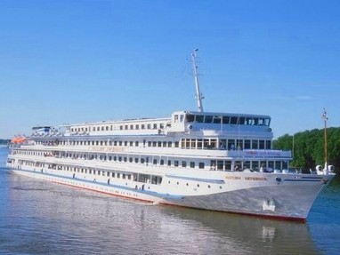 | Теплоход "СЕРГЕЙ ДЯГИЛЕВ"  Теплоход также носит название "СЕРГЕЙ РАХМАНИНОВ", используется для иностранных пассажиров.  Этот великолепный теплоход, построенный в 1984 году на верфях Германии (класс "река - море"), оборудован по последнему слову техники. Теплоход прошёл полную модернизацию в 2014 году и ориентирован на круизы для иностранных групп!  На этом роскошном судне есть все для увлекательного досуга и комфортного отдыха: уютный ресторан, бары с панорамным видом, солнечная палуба с местами для загара, сувенирный магазин, салон красоты. На борту имеется кабинет врача.  Технические характеристики:  Проект - 302  Год постройки - 1984  Год полной реновации - 2014  Длина - 129,1 м  Ширина - 16,7 м  Высота - 13,2 м  Осадка - 2,9 м  Мощность (3 двигателя) - 836 КВт  Скорость - 25 км/ч  Водоизмещение - 3852 тонны  Вольтаж - 220 В  Общее количество кают - 108:  Одноместные на Шлюпочной палубе - 8 кают  Люксы на Шлюпочной палубе - 18 кают  Двухместные на Средней палубе - 24 каюты  Люксы на Средней палубе - 18 кают  Двухместные на Главной палубе - 6 кают  Четырехместные на Нижней палубе - 4 каюты  Все каюты оснащены кондиционером, холодильником, телевизором, радио, душем и туалетом.  Продуманная развлекательная программа не даст заскучать ни взрослым, ни детям! Для любителей активного отдыха предусмотрены увлекательные экскурсии, турниры, фитнес программы. Для любителей повеселиться – дискотеки, шоу-программы, азартные соревнования. Для любителей спокойного отдыха – живая музыка, настольные игры, интеллектуальные викторины, йога и пилатес. Для детей – квесты, игры, турниры с призами, мастер-классы, детские дискотеки.  В программе дня:  - фитнес-занятия разной степени активности и специфики, рассчитанные на любой уровень подготовки;  - интерактивная детская зарядка;  - прикладные и художественные мастер-классы;  - танцевальные уроки;  - настольные и командные игры;  - увлекательные экскурсии;  - выступления музыкантов;  - вечерние шоу-программы.
Стандартная четырехместная каюта, Нижняя палуба  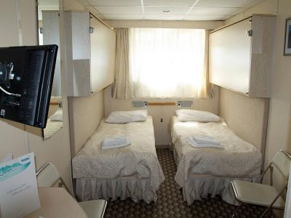 | К каютам данной категории относятся следующие номера кают: № 107-110.  Каюта со всеми удобствами рассчитана на четырех пассажиров.  В каюте два иллюминатора (нельзя отрыть), две двухярусные кровати, кондиционер, телевизор, сейф, внутренний телефон, душ, санузел, туалетные принадлежности, полотенца.
Одноместная каюта, шлюпочная палуба  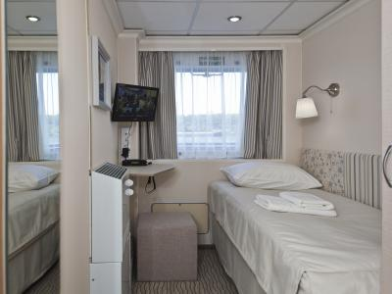 | К каютам данной категории относятся следующие номера кают: № 419-426.  Уютная каюта со всеми удобствами рассчитана на одного пассажира.  В каюте большое открывающееся обзорное окно, односпальная кровать, кондиционер, телевизор, сейф, внутренний телефон, душ, санузел, туалетные принадлежности, полотенца.
Люкс, шлюпочная палуба  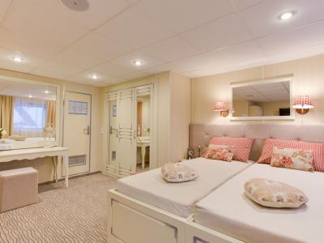 | К каютам данной категории относятся следующие номера кают: № 401-418.  Просторная каюта со всеми удобствами рассчитана на двух пассажиров (есть возможность размещения ребенка до 14 лет на дополнительном месте).  В каюте два больших открывающихся обзорных окна, двуспальная кровать (можно раздвинуть), диван, кондиционер, телевизор, сейф, внутренний телефон, холодильник, душ, санузел, фен, туалетные принадлежности, полотенца.
Люкс, средняя палуба  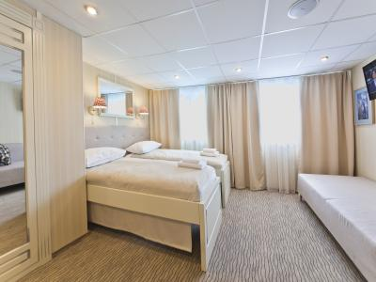 | К каютам данной категории относятся следующие номера кают: № 311-328.  Просторная каюта со всеми удобствами рассчитана на двух пассажиров (есть возможность размещения ребенка до 14 лет на дополнительном месте).  В каюте два больших открывающихся обзорных окна, двуспальная кровать (можно раздвинуть), диван, кондиционер, телевизор, сейф, внутренний телефон, холодильник, душ, санузел, фен, туалетные принадлежности, полотенца.
Стандартная двухместная каюта, средняя палуба  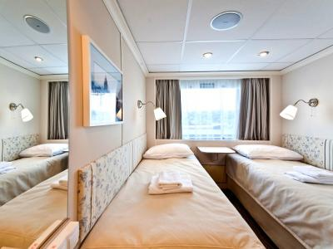 | К каютам данной категории относятся следующие номера кают: № 301-310, 329-342.  Уютная каюта со всеми удобствами рассчитана на двух пассажиров.  В каюте большое открывающееся обзорное окно, две односпальные кровати (нельзя сдвинуть), кондиционер, телевизор, сейф, внутренний телефон, душ, санузел, туалетные принадлежности, полотенца.
Стандартная двухместная каюта, главная палуба  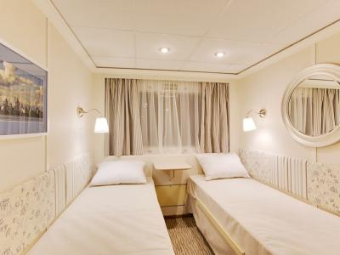 | К каютам данной категории относятся следующие номера кают: № 201-236.  Уютная каюта со всеми удобствами рассчитана на двух пассажиров.  В каюте большое открывающееся обзорное окно, две односпальные кровати (нельзя сдвинуть), кондиционер, телевизор, сейф, внутренний телефон, душ, санузел, туалетные принадлежности, полотенца.

